|  |
| --- |
| BST |
| - root : BSTNode  - total: int |
| + add_helper : void  + add(Word : String) : void  + print() : int  + print(node : BSTNode) : void |

+<<constructor>> BSTNode (count : int )

-add() : void

* data : String
* count : int
* leftchild : BSTNode
* rightchild : BSTNode

BSTNode

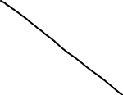

BSTNode

BSTNode

|  |
| --- |
| MainClass |
| +start() : void |
| -fetchAllWords() : String |